1. Цели и задачи курсового проекта

Курсовой проект выполняется с целью закрепления знаний по дисциплине “Теплоснабжение” и развития навыков самостоятельного проектирования системы теплоснабжения района города.
Задачами курсового проекта являются:
- практическое овладение методикой проектирования систем теплоснабжения населенных пунктов;
- анализ вариантов схематических решений прокладки тепловых сетей и выбор оптимального решения;
- получение элементарных навыков конструкторского проектирования систем теплоснабжения;
- освоение методов расчета различных видов теплового потребления;
- изучение способов регулирования отпуска теплоты;
- выполнение гидравлических расчетов трубопроводов тепловых сетей, теплового и механического расчетов теплопроводов;
- приобретение практических навыков оформления и выпуска конструкторской документации в соответствии с ГОСТ.
Для решения перечисленных задач необходимо знание не только курса “Теплоснабжение”, но и ряда смежных дисциплин, изучаемых в 1-7 семестрах, а также умение пользоваться действующими нормативными документами и справочной литературой [1-16].

2. Основные требования к курсовому проекту

2.1. Тематика курсового проекта

В соответствии с вариантом задания необходимо запроектировать систему теплоснабжения района города. Основное внимание должно быть уделено выбору оптимального варианта схемы тепловой сети, обоснованному способу регулирования отпуска теплоты потребителю, технологии выполнения гидравлических расчетов трубопроводов тепловых сетей, методике теплового и механического расчетов теплопроводов, изложенной в действующих нормативных документах.

2. Основные требования к курсовому проекту

2.2. Исходные данные к курсовому проекту

Исходные данные для выполнения курсового проекта содержатся в задании на курсовое проектирование.

2. Основные требования к курсовому проекту

2.3. Объем курсового проекта

Проект состоит из расчетно-пояснительной записки и графической части.
Графическая часть работы выполняется на одном листе формата А1 и должна содержать:
- генплан и принципиальную схему системы теплоснабжения;
- монтажную схему теплопроводов;
- пьезометрический график при расчетном режиме;
- компоновку сечения канала или бесканальной прокладки;
- компоновку тепловой камеры;
- компоновку компенсаторной ниши;
- конструкцию изоляции.
Пояснительная записка должна содержать следующие разделы:
- определение расчетных расходов теплоты;
- построение графика продолжительности тепловой нагрузки;
- расчет и построение графиков регулирования отпуска тепла;
- построение графика суммарного расхода воды в тепловых сетях;
- определение расходов сетевой воды;
- гидравлический расчет водяных тепловых сетей;
- подбор сетевых и подпиточных насосов;
- конструирование тепловой сети (выбор трассы, размещение основного оборудования, обоснование способа прокладки, компоновка элементов оборудования);
- механический расчет теплопроводов;
- тепловой расчет теплопроводов.

2. Основные требования к курсовому проекту

2.4. Защита курсового проекта

Курсовой проект подписывается руководителем к защите, если его объем и содержание соответствуют настоящим указаниям. После этого проект отдается на рецензирование одному из преподавателей кафедры.
Защита курсового проекта студентом производится в назначенные сроки перед комиссией. В процессе защиты студент должен кратко доложить результаты каждого из этапов выполненного им проекта и ответить на вопросы членов комиссии. Оценка курсового проекта производится в соответствии с уровнем знаний, выявленным в процессе защиты и качеством выполненной работы.
В случае неудовлетворительной оценки студенту выдается новое задание на проектирование.
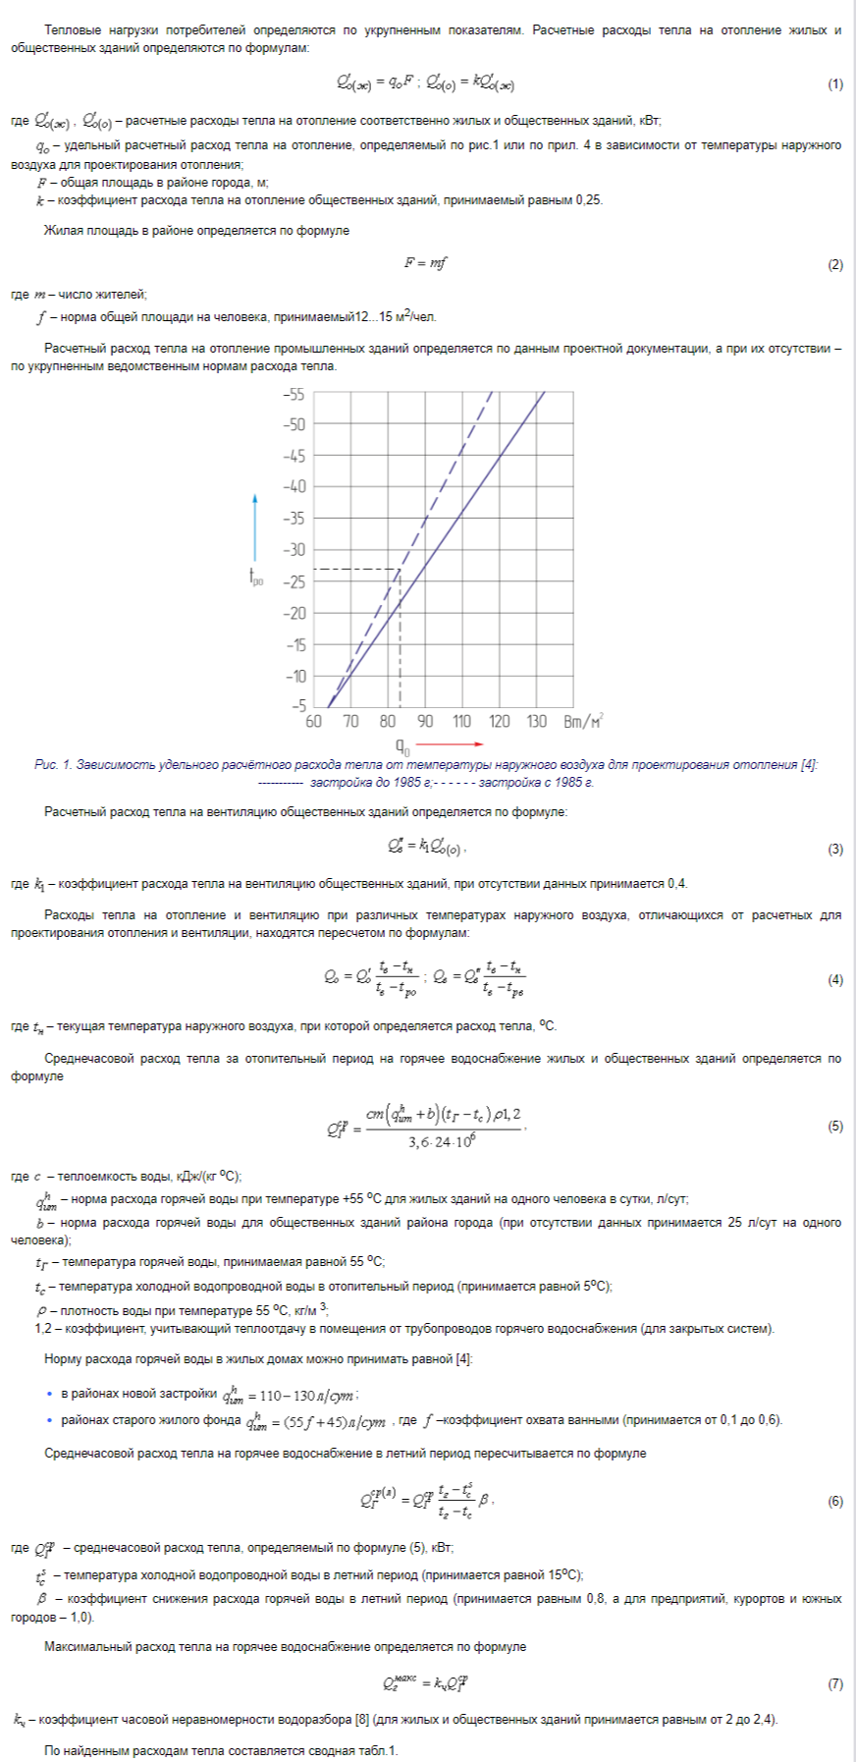
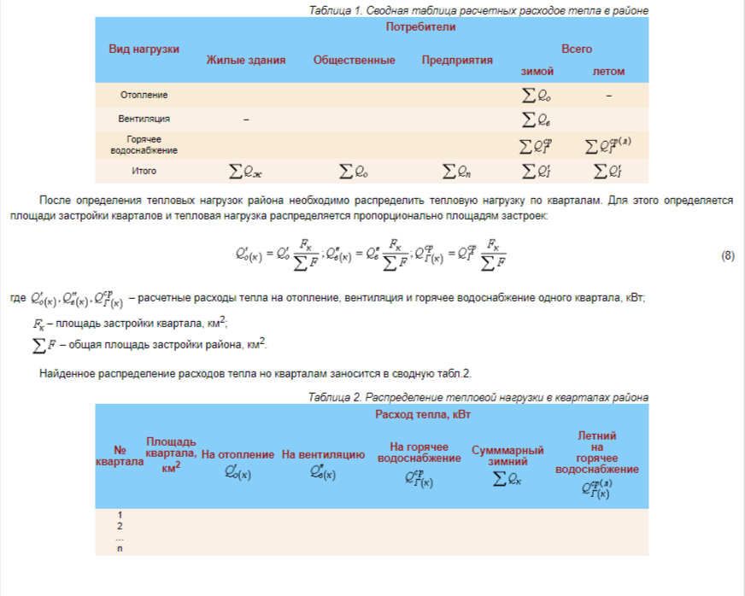
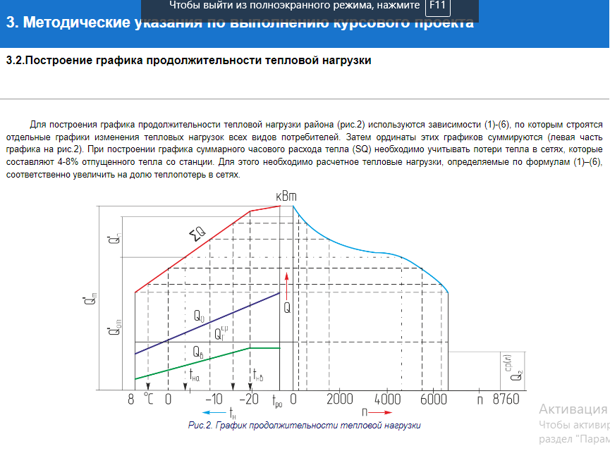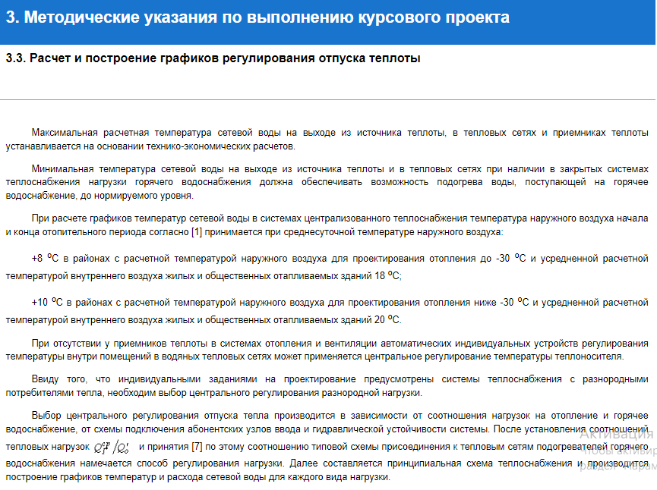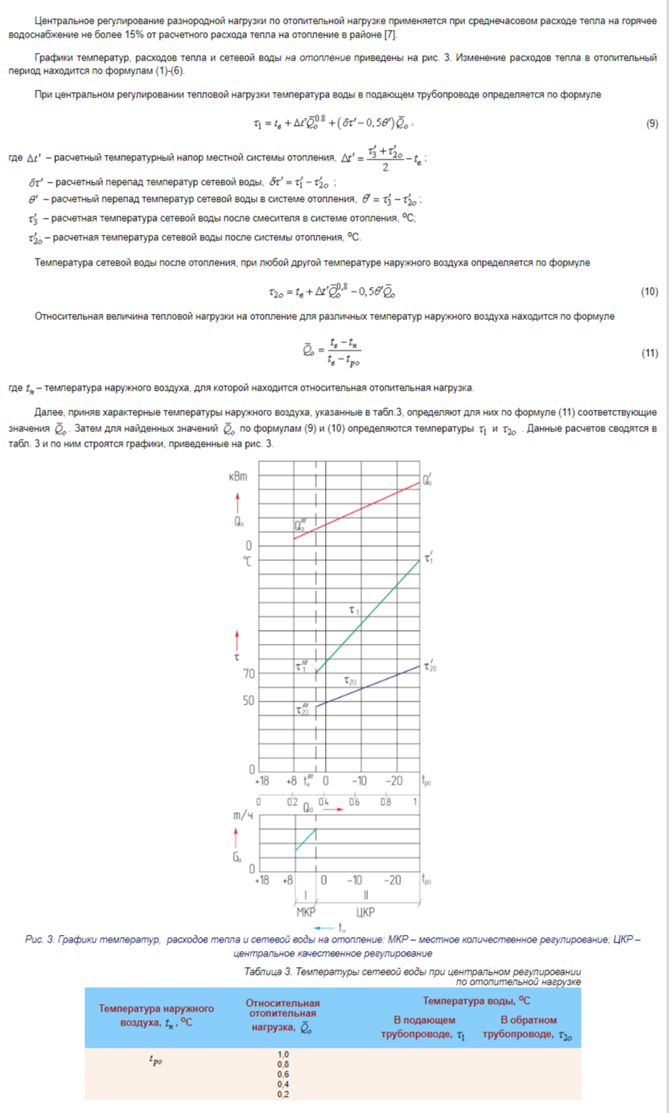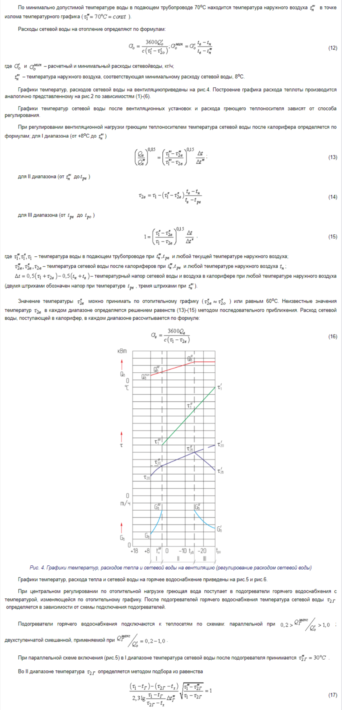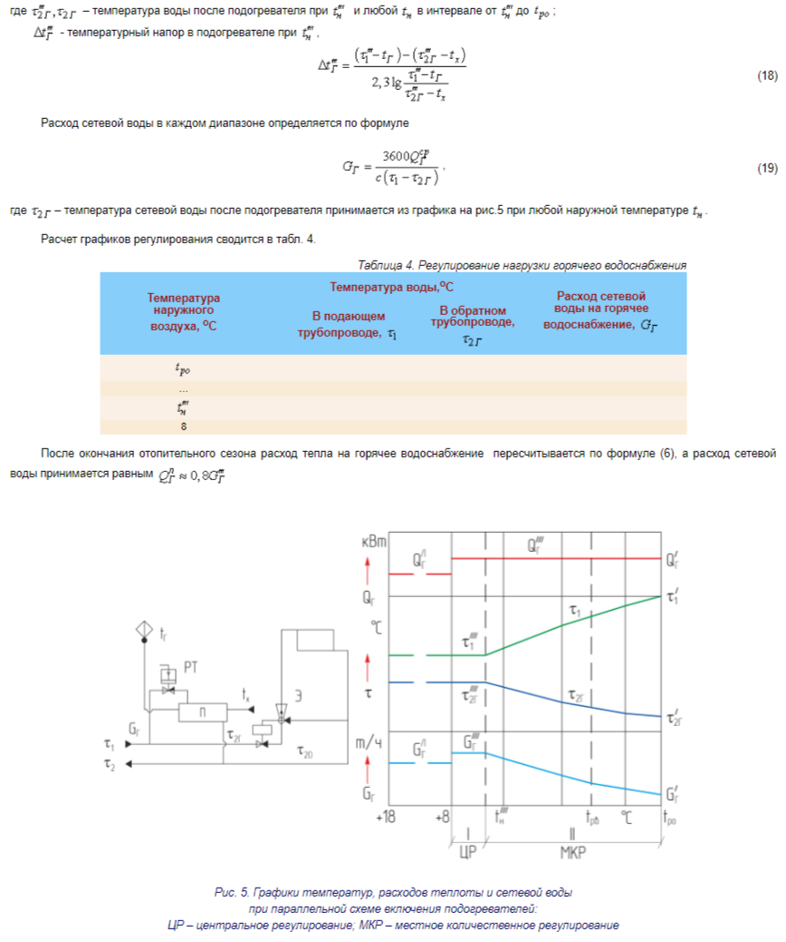
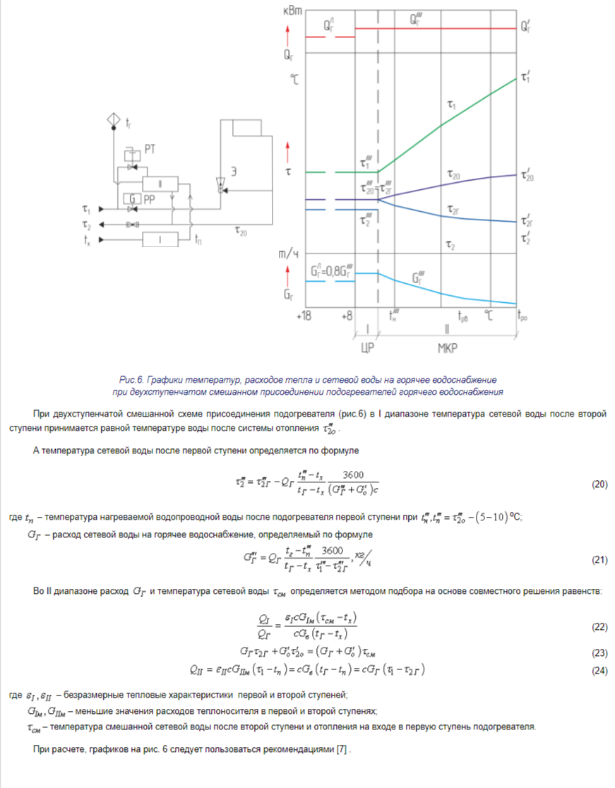
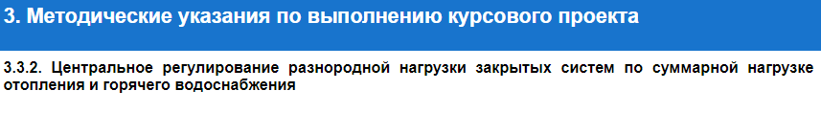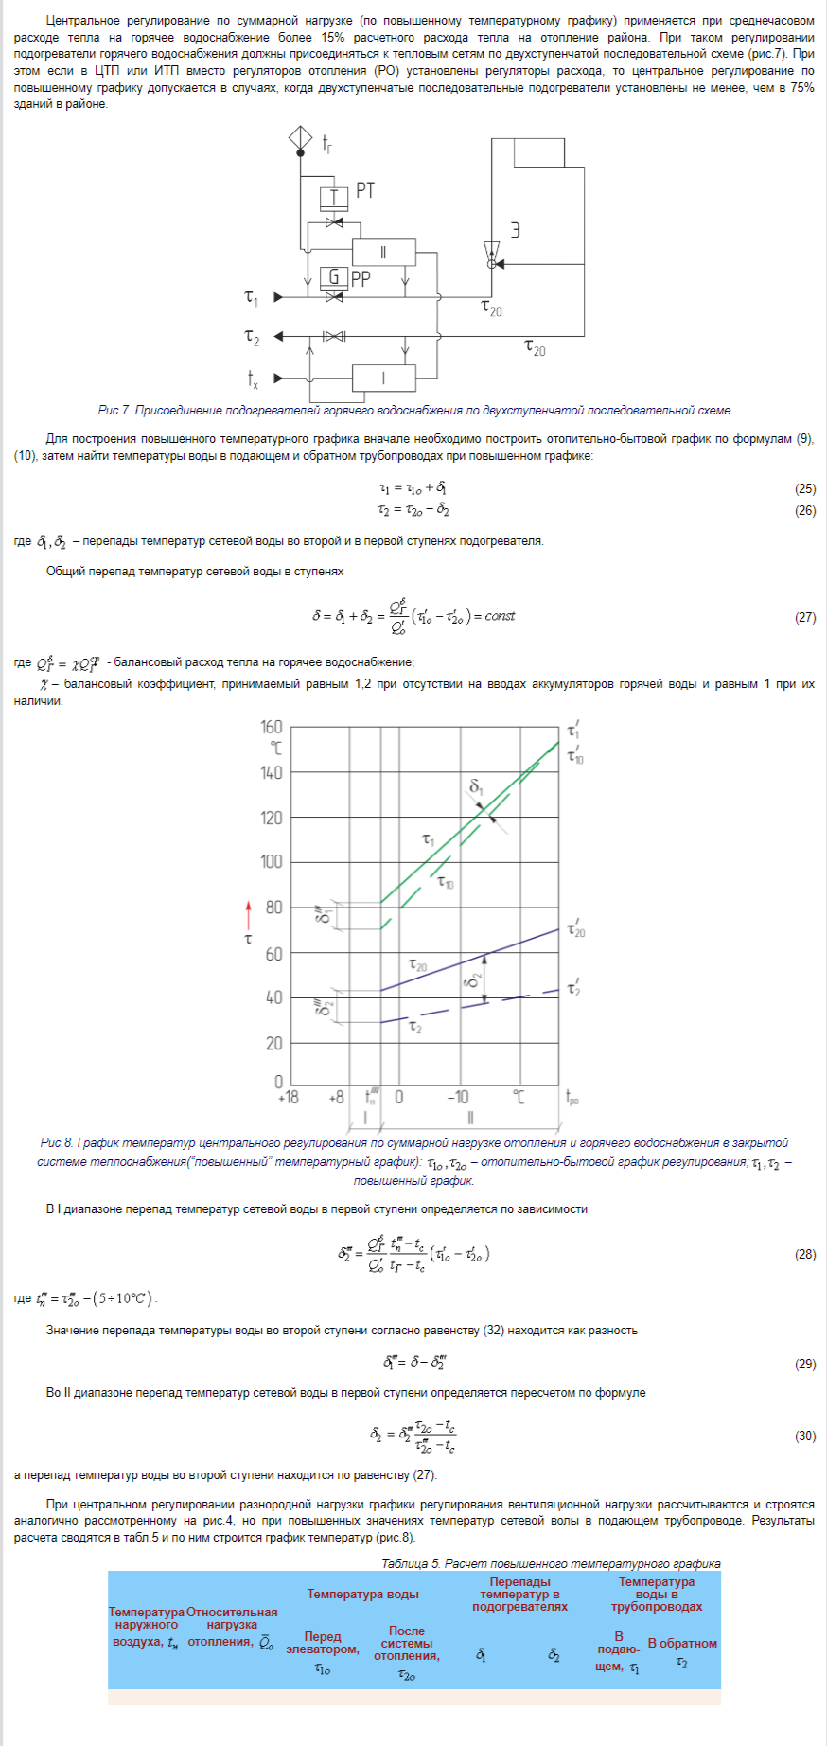
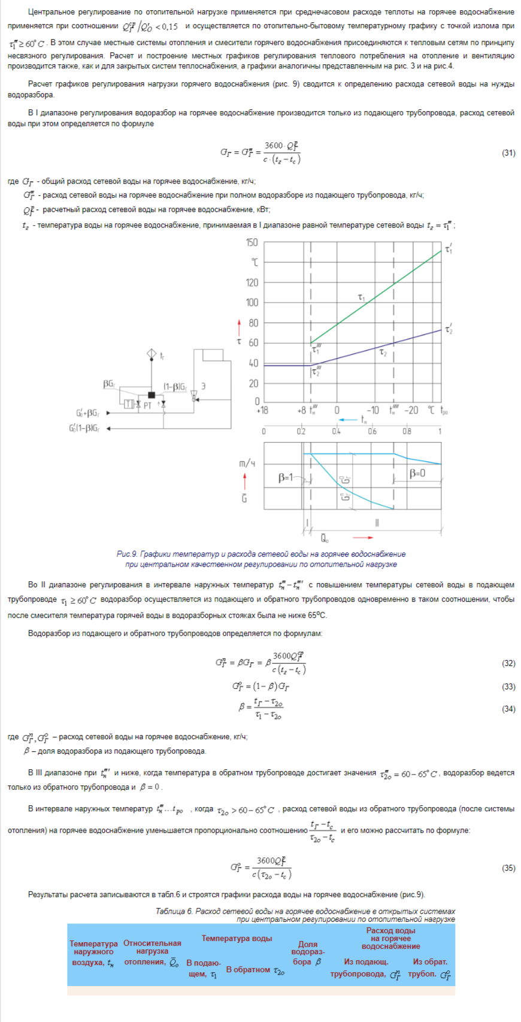

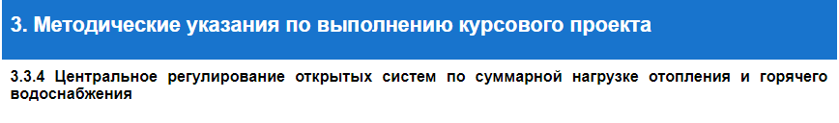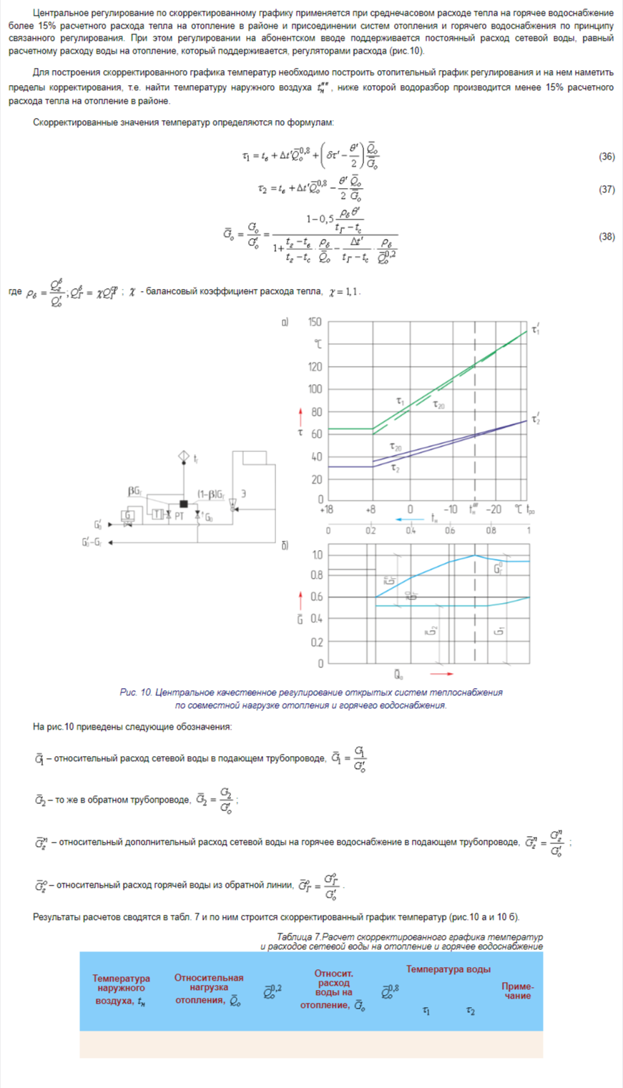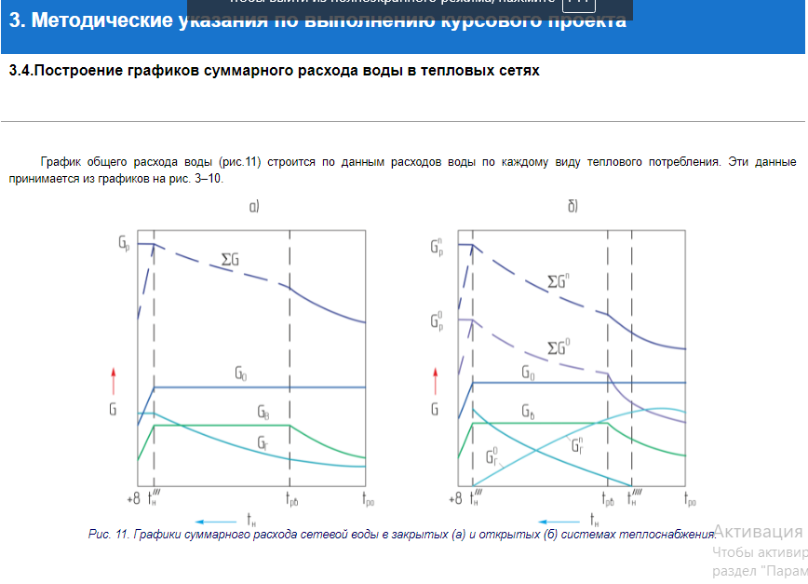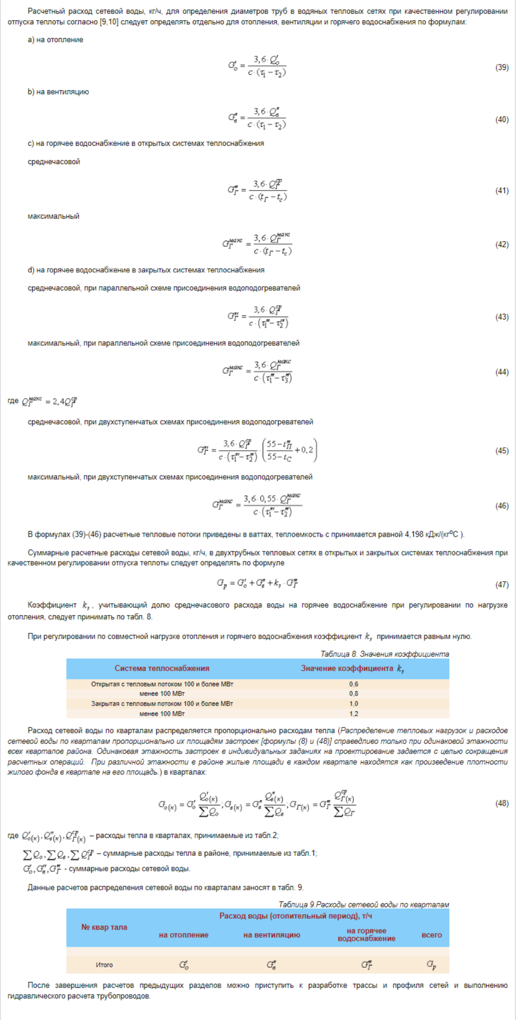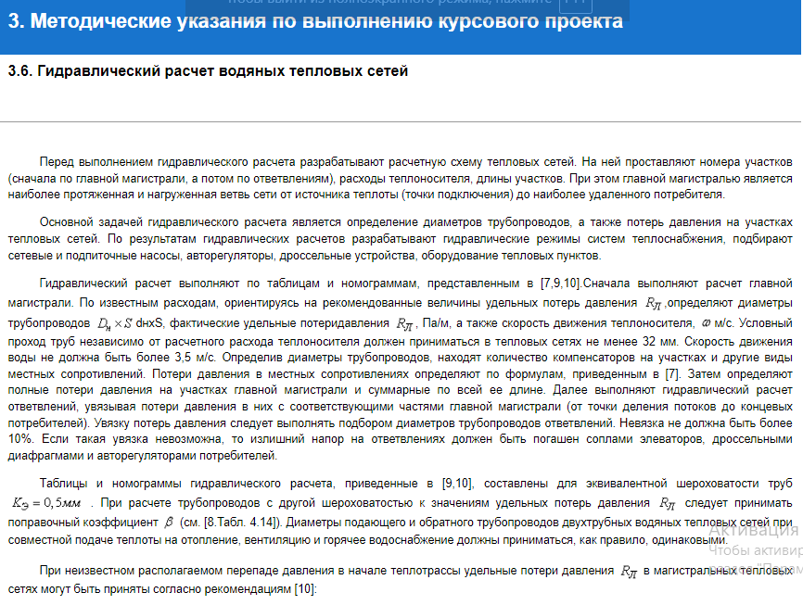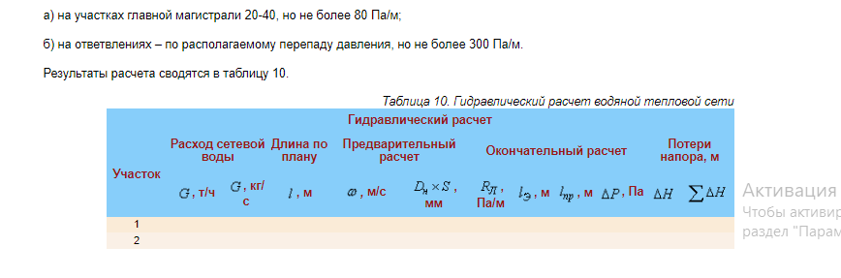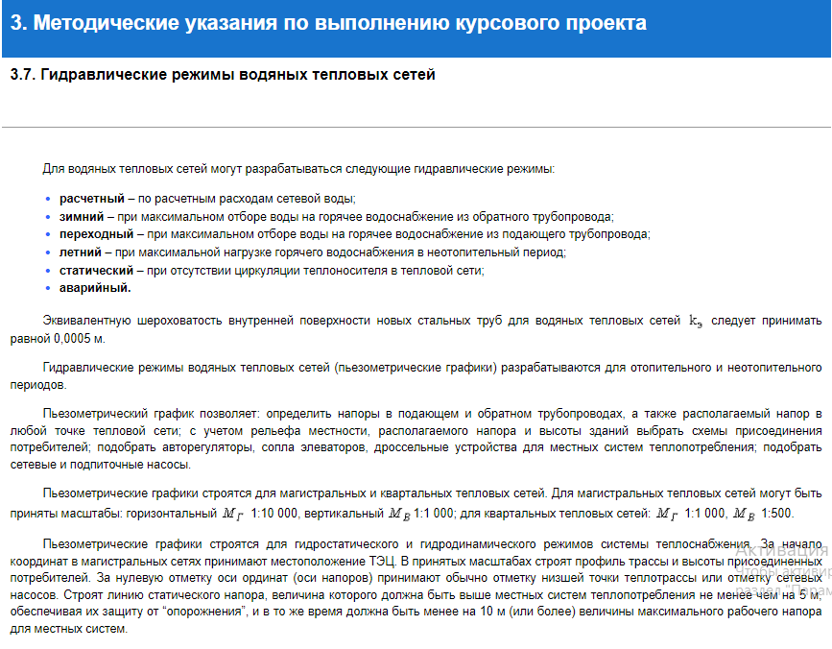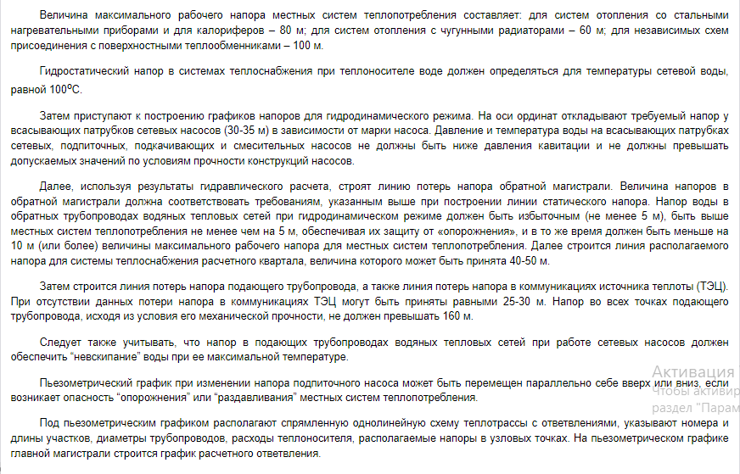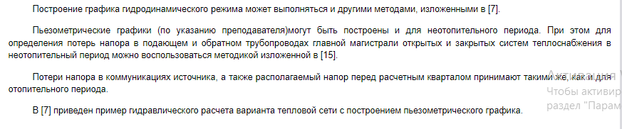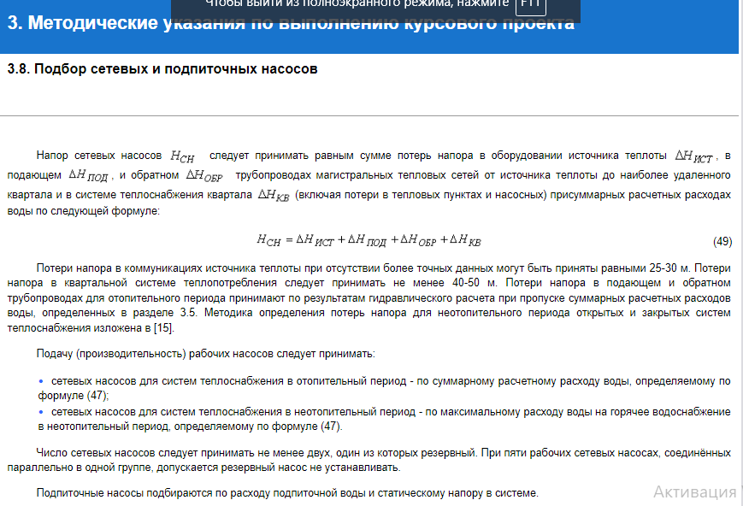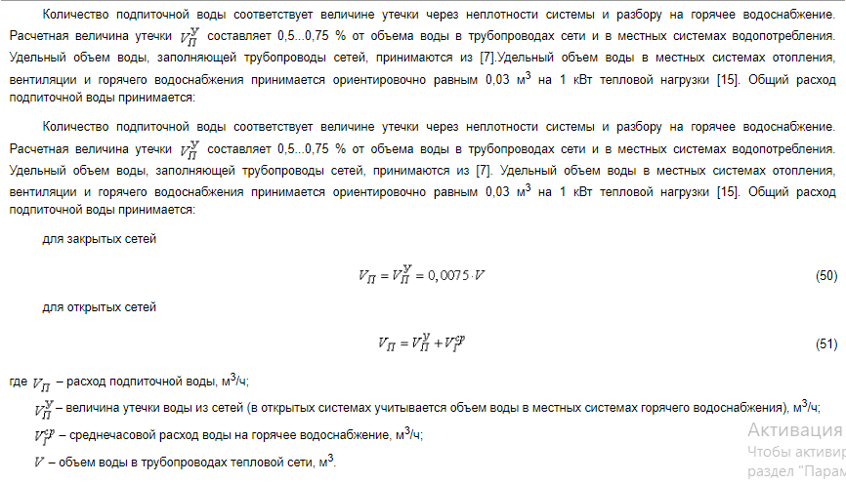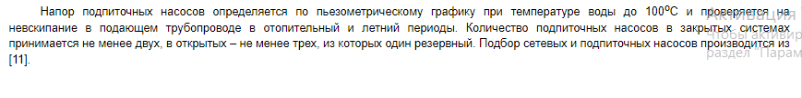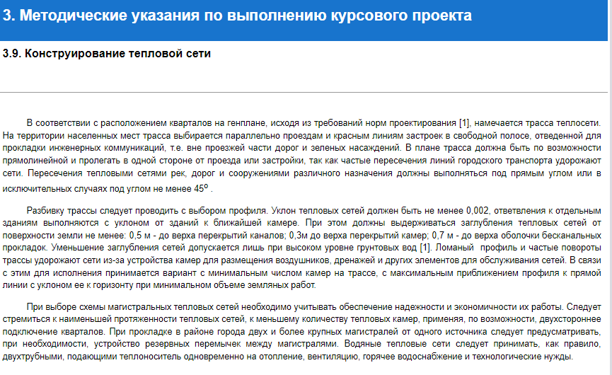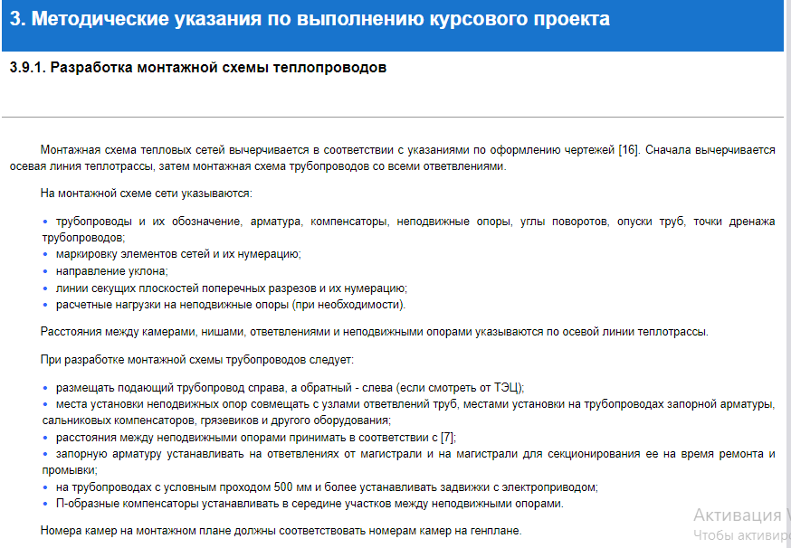

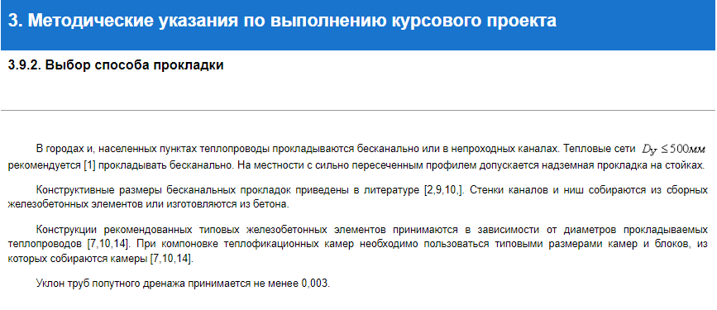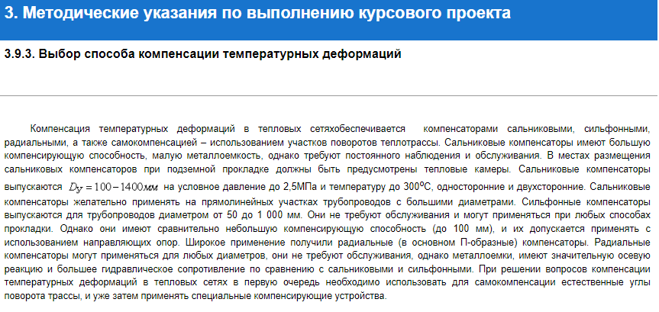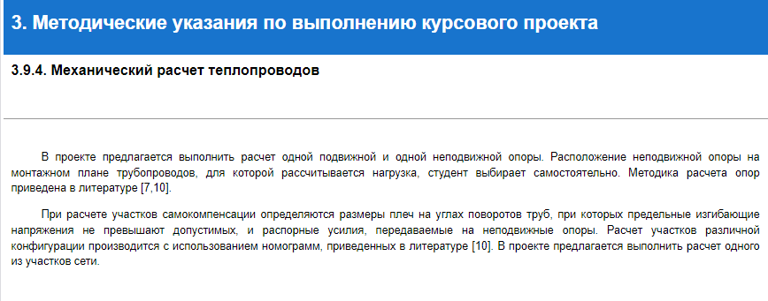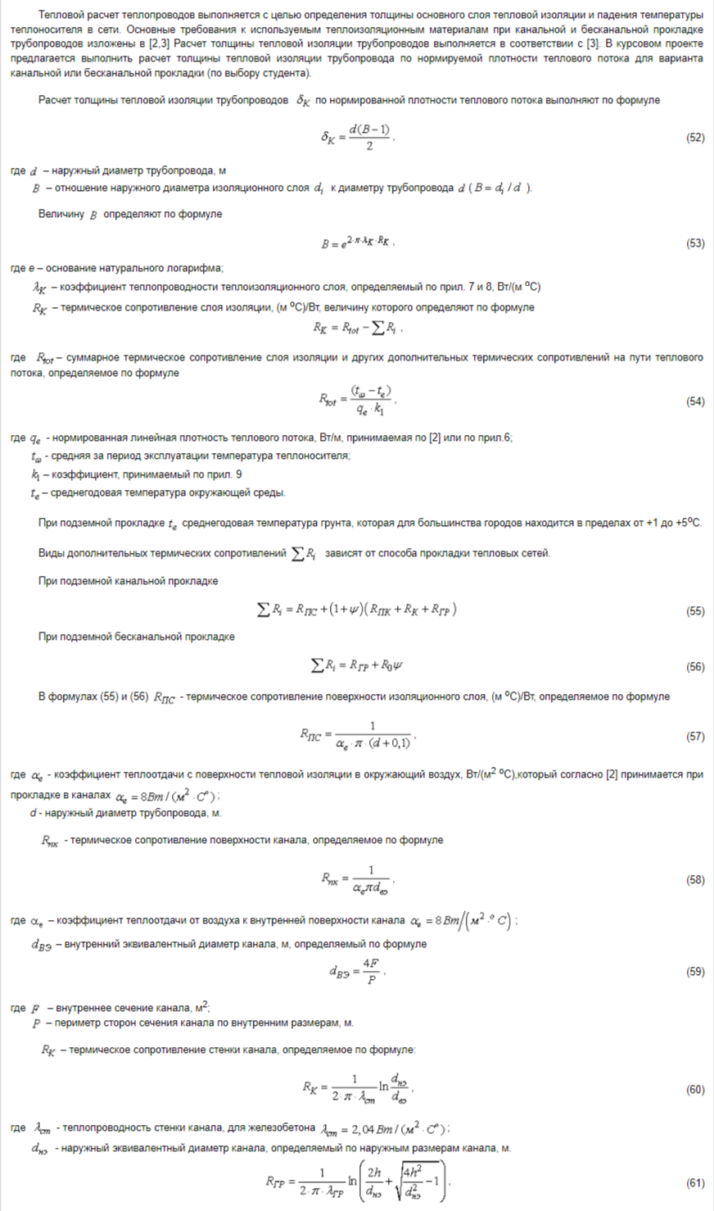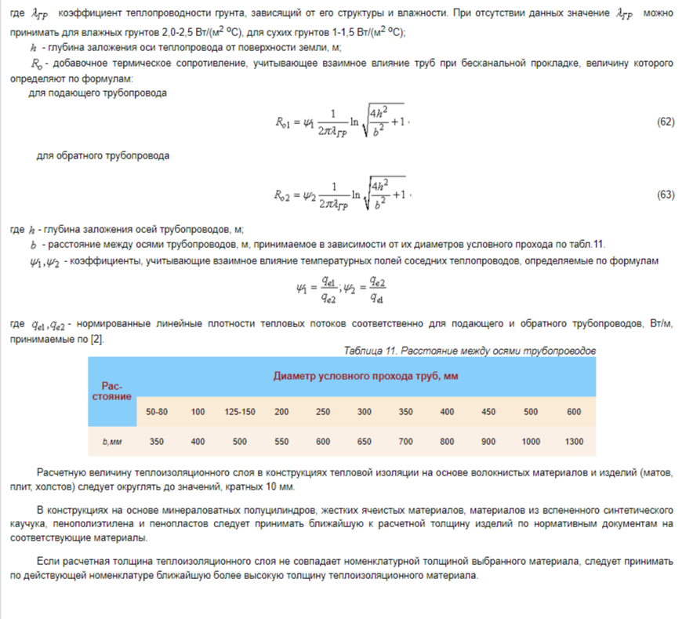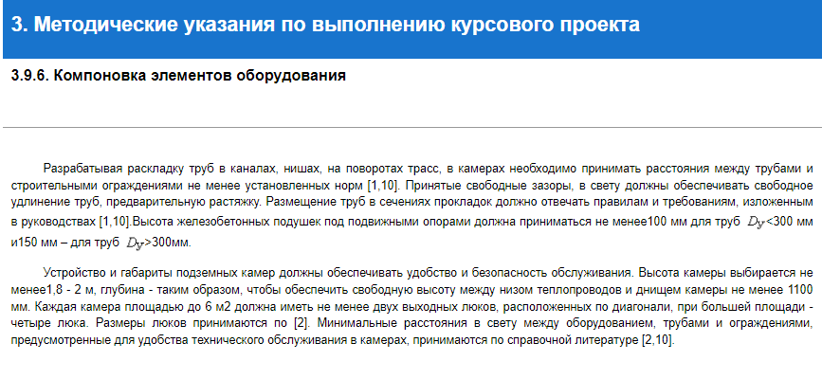Литература

- СНиП 41-02-2003. Тепловые сети. М.: Госстрой России, 2003.
- СНиП 41-03-2003. Тепловая изоляция оборудования и трубопроводов. М.: Госстрой России, 2003.
- СП 41-103-2000. Проектирование тепловой изоляции оборудования и трубопроводов. М.: Госстрой России, 2001.
- СНиП 2.04.01.85*. Внутренний водопровод и канализация зданий. М.:ГУПЦПП, 1999.
- СНиП 23-01-99. Строительная климатология. М.: Госстрой России, 2000.
- СП 41-101-95. Проектирование тепловых пунктов. М.: ГУП ЦПП, 1997.79с.
- Степанов В.М., Козин В.Е. и др. Проектирование теплоснабжения. Учебное пособие. Тула, ТулГУ, 2001. 153 с.
- Ионин А.А. и др. Теплоснабжение. Учебник для вузов/ - М.: Стройиздат, 1982, 336 с.
- Наладка и эксплуатация водяных тепловых сетей: Справочник / В. И. Манюк, Я. И. Каплинский, Э. Б. Хиж и др. М.: Стройиздат, 1988. 432 с.
- Проектирование тепловых сетей: Справочник проектировщика / Под ред. А. А. Николаева. М.: Стройиздат, 1965. 360 с.
- Малышенко В. В., Михайлов А. К. Энергетические насосы: Справочное пособие. М.: Энергоатомиздат, 1981. 200 с.
- Лямин А. А., Скворцов А. А. Проектирование и расчет конструкций тепловых сетей. М.: Стройиздат, 1965. 295 с.
- Зингер Н. М. Гидравлические и тепловые режимы теплофикационных систем. М.: Энергоатомиздат, 1986. 320 с.
- Справочник строителя тепловых сетей / Под ред. С. Е. Захаренко. М.: Энергоатомиздат, 1984. 184 с.
- Козин В.Е., Пронина И.Б.Методические указания по выполнению курсового проекта «Теплоснабжение района города» для студентов специальности 1208 «Теплогазоснабжение и вентиляция» ч.I и ч.II. Тула, ТулГУ, 1988.
- ГОСТ 21.605-82. Сети тепловые. Рабочие чертежи. М.: Изд-во стандартов, 1982. 10 с.
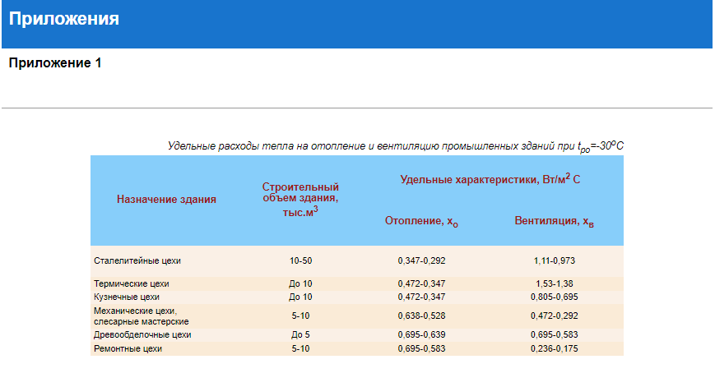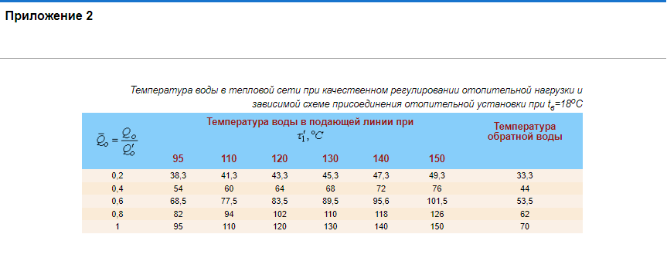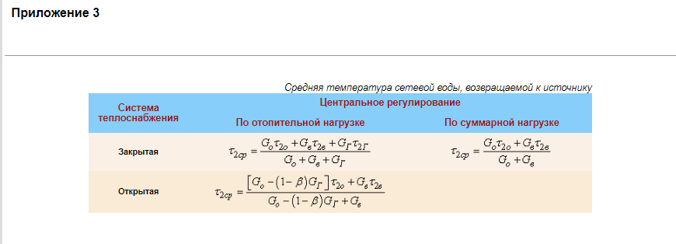
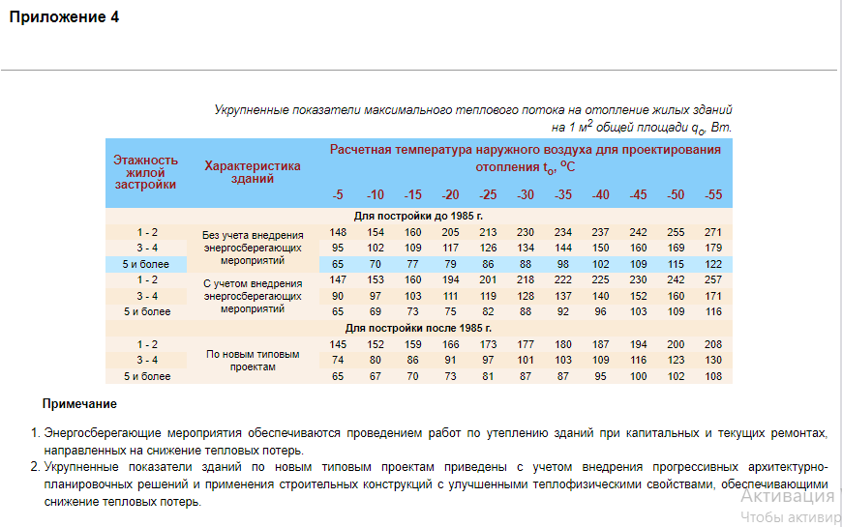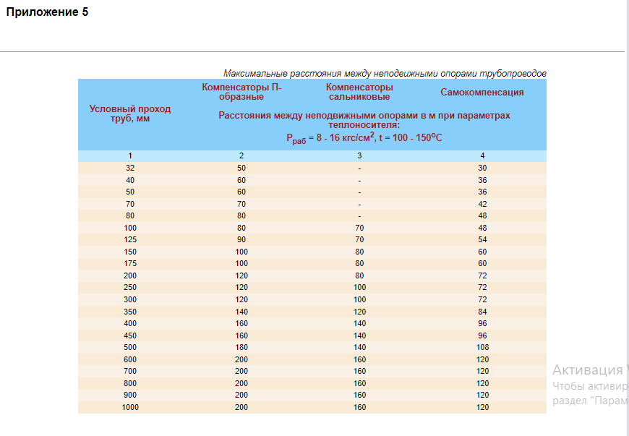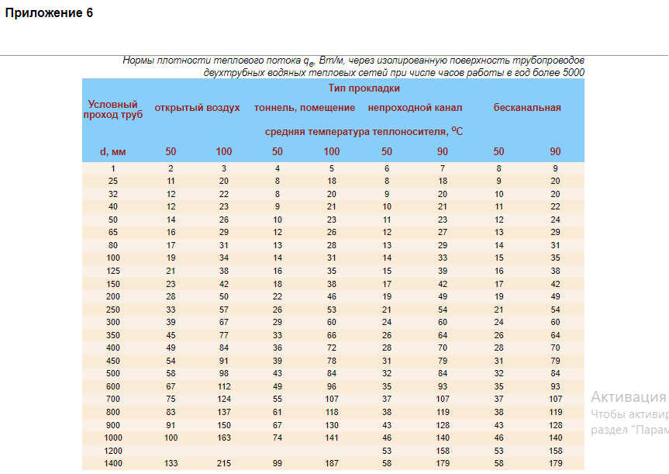Примечание
- При расположении изолируемых поверхностей в тоннеле к нормам плотности следует вводить коэффициент 0,85
- При применении в качестве теплоизоляционного слоя пенополиуретана, фенольного поропласта ФЛ, полимербетона величину q_{e} определяют с учетом коэффициента k₂.

